中国地质大学（北京）机器人队2025-2026学年招新通知
各位同学：
为进一步推动我校本科生在机器人技术与人工智能领域的创新实践能力，培养具备跨学科知识、工程设计与系统集成能力的复合型人才，中国地质大学（北京）机器人队现面向全校招收新成员。
机器人队由人工智能学院牵头，依托教务处共同支持成立，队伍秉持“以赛促研、以研促学”的建队原则，旨在打造一个集前沿技术探索、工程项目实践与高水平学科竞赛于一体的学生科研实践平台，推动学生在解决真实世界挑战中实现知识融合与技术创新。
一、队伍简介
我校机器人队主要实验地点在教三信息科技创新实验室，依托于我校人工智能学院和教务处成立。近三年以来，机器人队在中国机器人大赛暨RoboCup机器人世界杯中国赛，中国机器人及人工智能大赛，睿抗机器人开发大赛，RoboMaster等机器人相关比赛中获得国家级和省部级累计一等奖49项，二等奖118项，三等奖118项，在各类创新创业大赛中取得很多非常优异的成绩，参与所有比赛，在我校保研，外校推免等事务中均有加分认定。机器人竞赛主要依托于机械类，电子信息类，自动化类以及计算机类等跨学科专业资源开展机器人创新人才培养，以赛促研、以研促学，深耕专业时间，注重交叉融合，不断提高创新人才的培养能力。
- 招收要求
人工智能学院所有专业，其他院系机械类，控制类，能源动力类专业的2024及2025届本科生，学习成绩良好，学有余力，能积极完成竞赛备赛任务的同学。
- 研究方向及招收时间：
目前机器人队主要有小车以及无人机两大组别，另有足球、水下机器人及服务机器人等赛项组，均在十月中下旬或十一月上旬进行宣讲，寒假期间进行考核。
四、考核内容及时间安排：
见招新网站：
无人机：fly316招新啦~~ | 316 wiki: https://316wiki.ttserver.fun/zh/guest/recruitment
轮式项目：轮式项目 | 316 wiki: https://316wiki.ttserver.fun/zh/guest/diankong
请符合要求，且感兴趣的同学扫码进群或QQ搜索：194283635，具体内容会在群里详细通知。
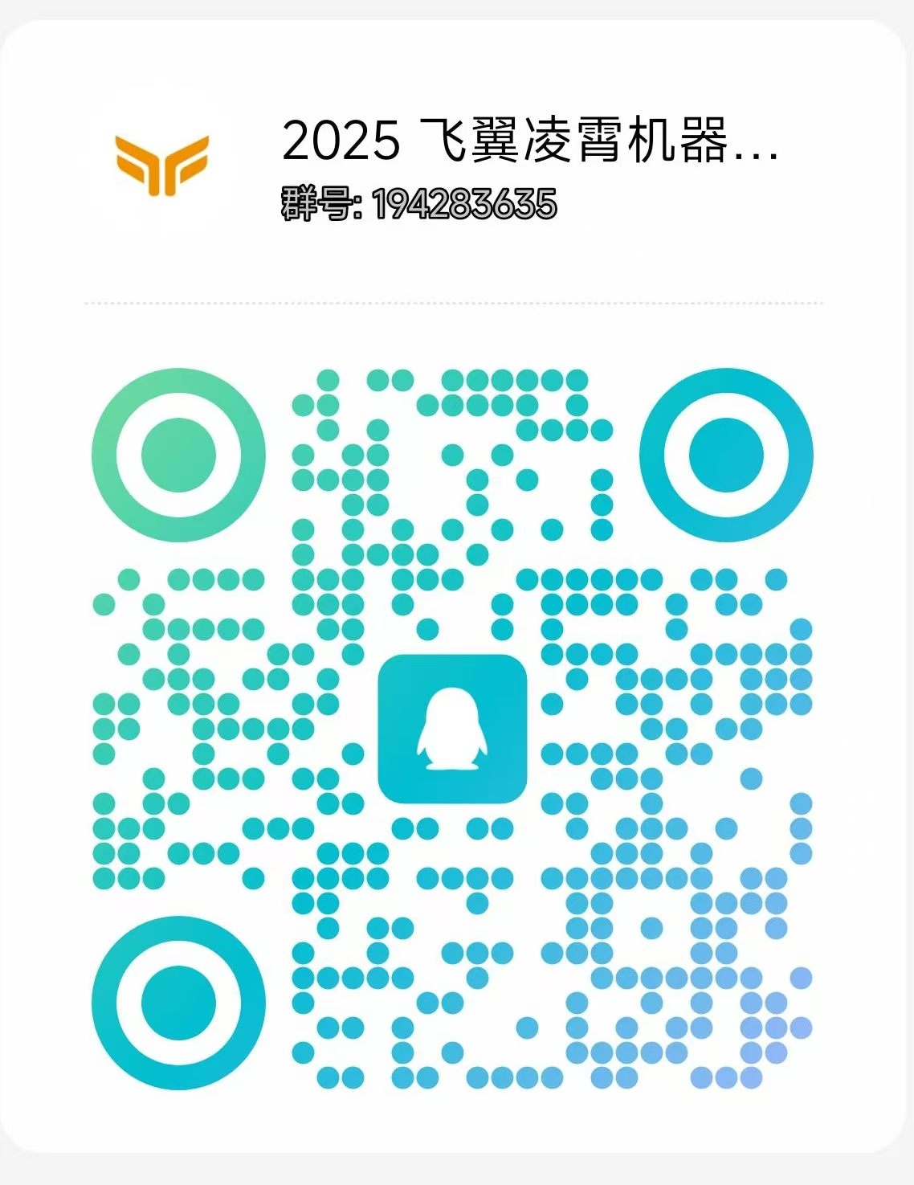
各位同学一定要量力而行，以学业成绩为主，科研及竞赛并非一朝一夕就能成功，一定要有肯下功夫，不畏艰难，用于探索的精神！我们期待与各位相见！

